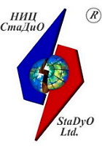 | Научно-исследовательский центр СтаДиО
Свидетельство СРО «АПОЭК» «Проектировщики оборонного и энергетического комплексов».
Номер решения о приеме в члены СРО № 06-ПСС-38/2018 от 20.06.2018 г.
123098, Москва, пл. акад. Курчатова, 1, т. (499)706-8810, e-mail: stadyo@stadyo.ru, Web-site: www.stadyo.ru

Ивн. № 2020-МН-02 / 1601-1
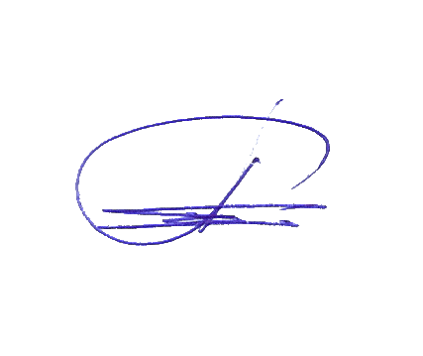
“Утверждаю”
Генеральный директор ЗАО НИЦ СтаДиО

_____________А.М. Белостоцкий
“___” ___________________2020 г.

ЗАКЛЮЧЕНИЕ

по научно-техническому сопровождению проектирования объекта: «Центр строительства крупнотоннажных морских сооружений (ЦСКМС). Цех сборки модулей ВС №107»

Руководитель работы
член-корр. РААСН, проф., докт. техн. наук
А. М. Белостоцкий

Отв. исполнитель
канд. техн. наук А.С. Павлов

Исполнители
канд. техн. наук А.И. Нагибович
Д.С. Дмитриев

Введение
Настоящее Заключение составлено в рамках научно-технического сопровождения проектирования объекта – «Центр строительства крупнотоннажных морских сооружений (ЦСКМС). Цех сборки модулей ВС №107», расположенного в с. Белокаменка, Мурманская область, по договору № 2019-КОНАР-44 от 23.12.2019 между ЗАО «Научно-исследовательский центр СтаДиО» (НИЦ СтаДиО) и АО «КОНАР».
При разработке настоящего Заключения была использована следующая техническая и нормативная документация:
- Научно-технический отчет ЗАО НИЦ СтаДиО «Уточненные расчетные исследования системы «основание – фундаменты – надземные конструкции» объекта: «Центр строительства крупнотоннажных морских сооружений (ЦСКМС). Цех сборки модулей ВС №107», Москва, 2020 г.
- «Центр строительства крупнотоннажных морских сооружений (ЦСКМС). Цех сборки модулей ВС №107». 2.660-КМ2-1 (КМ1). Проектная документация. Конструктивные решения. Расчеты. ООО ПБ «ТЕХНО-ПАРК». Екатеринбург. 2020 г.
- «Центр строительства крупнотоннажных морских сооружений (ЦСКМС). Цех сборки модулей ВС №107». 2.660-КМ2-1 (КМ1). Проектная документация. Конструктивные решения. Расчеты на прогрессирующее обрушение. ООО ПБ «ТЕХНО-ПАРК». Екатеринбург. 2020 г.
- Комплекс для изготовления оснований гравитационного типа и интеграции модулей верхних строений. Технический отчёт об инженерно-геологических изыскания. Ленморниипроект. 2018 г.
- Проектная документация. Центр строительства крупнотоннажных морских сооружений (ЦСКМС). Цех сборки модулей ВС №107». Основные несущие конструкции каркаса. ЦСКМС-ВС1-РД-002.4-КМ1. Техно-Парк. Екатеринбург. 2019 г.
- Проектная документация. Центр строительства крупнотоннажных морских сооружений (ЦСКМС). Цех сборки модулей ВС №107». Фундаменты. ЦСКМС-ВС1-РД-002.4-КЖ-01
- Действующие нормативные своды правил на нагрузки и воздействия и проектирование конструкций.

Исходные данные
Район строительства объекта – с. Белокаменка, Мурманская область.
Сооружение относится к нормальному уровню ответственности, класс сооружения — КС-2. Коэффициент надежности по ответственности — γ_{n} = 1.0.
Снеговой район — V, нормативное значение веса снегового покрова — 0.25 т/м².
Ветровой район — IV, нормативное значение ветрового давления — 0.048 т/м², тип местности по п. 11.1.6 СП 20.13330.2016 на период нормальной эксплуатации — А
Сейсмичность площадки строительства по карте OCP-2015-A — 6 баллов.
Расчетная температура наружного воздуха наиболее холодных суток согласно СП 131.13330.2012 (с обеспеченностью 0,98) — минус 35 °С.

Конструктивные решения
В комплекте разработана часть несущих металлических конструкций каркаса здания окончательной сборки модулей ВС (цех № 107) в составе комплекса «Центр строительства крупнотоннажных морских сооружений (ЦCKMC). Комплекс для изготовления оснований гравитационного типа и интеграции модулей верхних строений».
Здание цеха прямоугольной формы в плане имеет общие габариты в осях 1-25/A-E 280.0 х 335.5 м, высотой 92.0 м в коньке. Здание запроектировано единым температурным блоком с учетом влияния возникающих температурных воздействий, в соответствии с требованиями раздела 15 СП16.13330.2017.
Вдоль оси Е к зданию примыкает цех № 203 меньшей высоты, каркасы зданий независимы и разделены деформационным швом.
В торцах здания по осям 1, 25 расположены откатные ворота высотой 54.5 м в крайних пролетах А-Б, Д-Е и 69.5 м в пролетах Б-Д. По оси А, между осями 14-18, расположены откатные ворота высотой 41.0 м, а по оси Е, между осями 14-18 – ворота высотой 18.0 м.
Конструктивная схема здания — каркасная. Каркас — металлический, рамно-связевой. Образован плоскими пятипролетными рамами, установленными в направлении цифровых осей с шагом 12.0 м, за исключением осей 14-18, где предусмотрен технологический проезд поперек пролетов через все здание, шириной 52 м.

Инженерно-геологические условия строительства
Согласно СП 14.13330.2014 участок относится к II категории инженерно-геологических условий.
Отметки дна акватории в пределах участка изысканий составляют от 1.5 до –26.0 м.
На поверхности осушки присутствуют скопления глыб и валунов различного диаметра.
На основании геолого-литологического разреза, в соответствии с ГОСТ 25100-2011 «Грунты. Классификация», в пределах участка выделены в каждой подгруппе следующие инженерно-геологические элементы (ИГЭ) сверху-вниз:
Современные техногенные отложения (tIV)
– песок крупный и гравелистый — ИГЭ 111;
– песок средней крупности — ИГЭ 113;
– песок мелкий — ИГЭ 114;
– песок пылеватый — ИГЭ 115;
– глыбово-щебенистый грунт — ИГЭ 152;
Современные аллювиально-морские отложения (amIV)
– песок гравелистый — ИГЭ 211;
– песок средней крупности — ИГЭ 213;
– песок мелкий — ИГЭ 214;
– песок пылеватый — ИГЭ 215;
– супесь твердая — ИГЭ 221
– супесь пластичная — ИГЭ 222;
– супесь текучая — ИГЭ 223;
– суглинок тугопластичный — ИГЭ 233;

Принятые при расчетном обосновании нагрузки и воздействия
При проектировании несущих конструкций сооружения значения нагрузок и воздействий и их сочетаний принимались в соответствии с техническим заданием, нормативными документами (СП 20.13330.2011, СП 20.13330.2016) и в соответствии с заданием на проектирование.

Сравнительный анализ результатов альтернативных расчетов
В рамках научно-технического сопровождения были проанализированы результаты альтернативных расчетных исследований напряженно-деформированного состояния, динамики и устойчивости несущих конструкций сооружения «Центр строительства крупнотоннажных морских сооружений (ЦСКМС). Цех сборки модулей ВС №107»:
Расчет на прогрессирующее обрушение производился в программных комплексах ANSYS и ЛИРА 10.
Сопоставительный анализ результатов расчетов показал различие, по основному набору значимых критериев не превышающее ±2%, а максимальные расхождения по критериально незначимым не превышают 14.5% (при безусловном выполнении нормативных критериев несущей способности)

Общие данные по сопоставлению результатов расчетов
При расчете по второму предельному состоянию коэффициенты надежности по нагрузке принимаются равными 1.0, при этом для вертикальных перемещений и прогибов учитываются только длительные составляющие нагрузок. Горизонтальные перемещения принимаются определяются от длительных составляющих гравитационных нагрузок и расчетных ветровых нагрузок при γ_{f} = 1.0.
Расчетные комбинации:
РСН-1: Собственный вес.
РСН-2 и РСН-3: Собственный вес + Постоянная нагрузка + Временная нагрузка + Снег по карте 1
РСН-4 (для модели 1-14/А): Собственный вес + Постоянная нагрузка + Временная нагрузка + Снег по карте 1 + Кран 1 (Загружение 42)
РСН-5 (для модели 1-14/Е): Собственный вес + Постоянная нагрузка + Временная нагрузка + Снег по карте 1 + Кран 1 (Загружение 42)
РСН-6 (для модели 18-24/А): Собственный вес + Постоянная нагрузка + Временная нагрузка + Снег по карте 1 + Кран 1 (Загружение 42)
РСН-7 (для модели 18-24/Е): Собственный вес + Постоянная нагрузка + Временная нагрузка + Снег по карте 1 + Кран 1 (Загружение 42)
ЛИРА 10
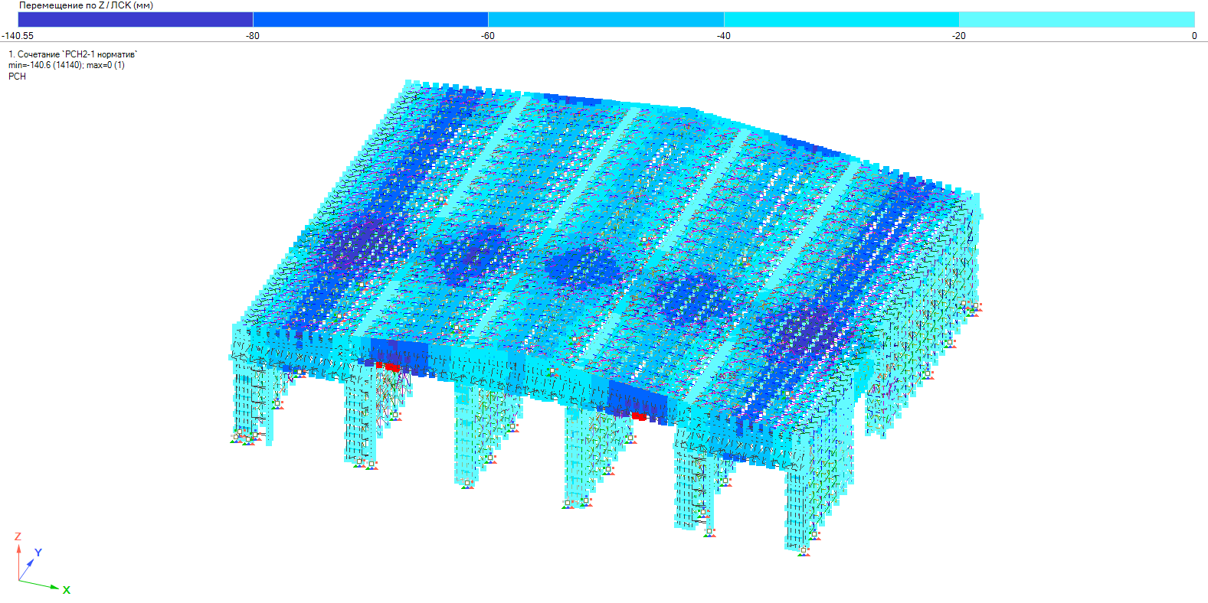

ЛИРА-САПР
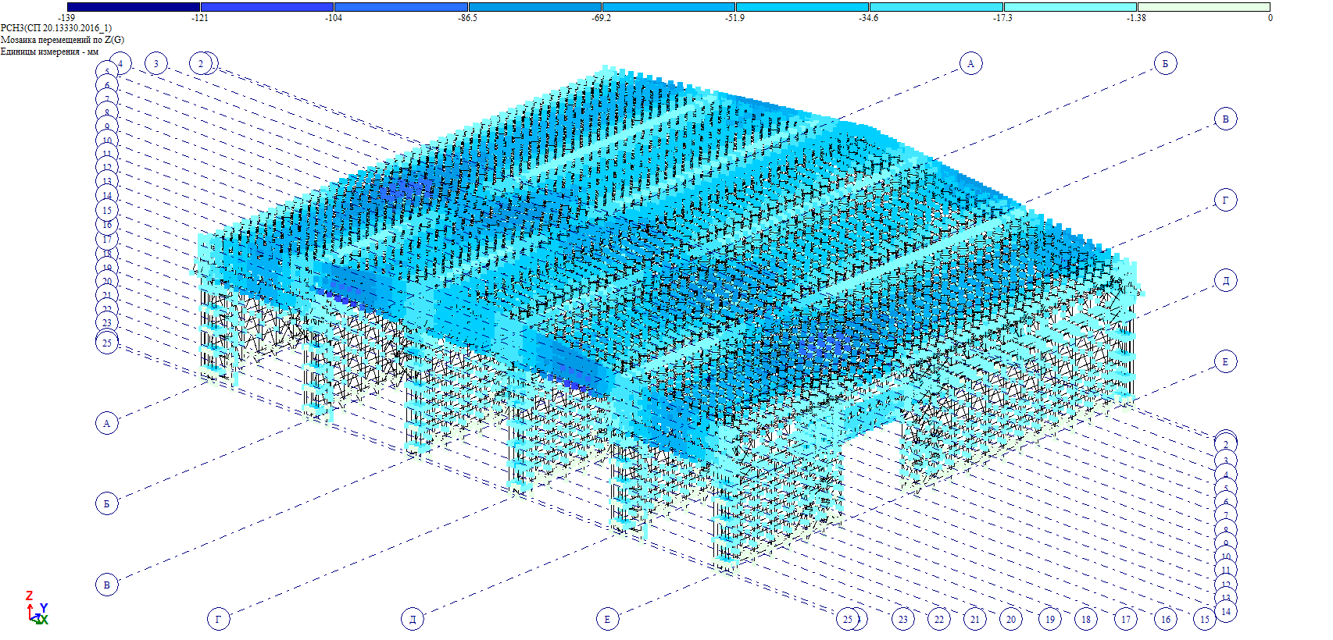
Рис. 3.1 — Сравнительный анализ альтернативных результатов расчетного обоснования. Вертикальное перемещение по РСН-3, мм
(максимальные по модулю – 141 мм и 139 мм, соответственно)

Модель Блок 1-14/А

ЛИРА 10
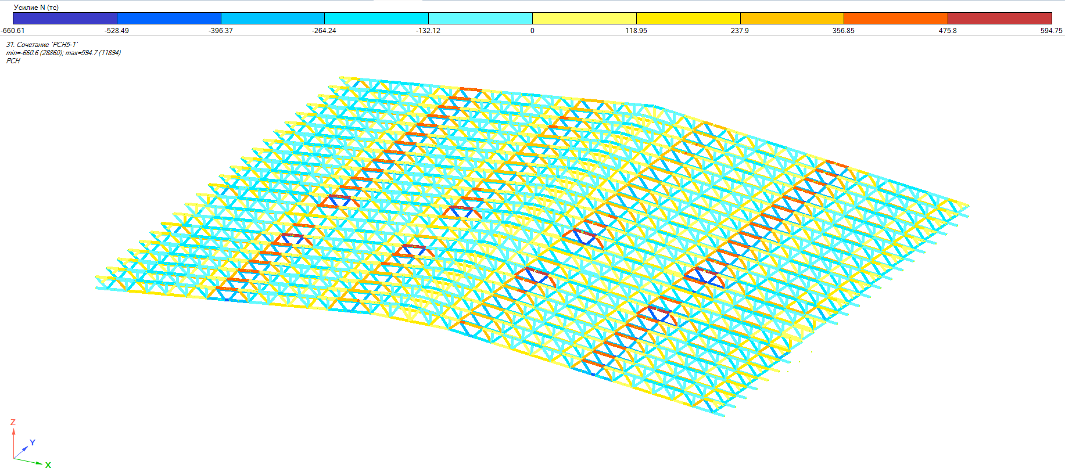
ЛИРА-САПР
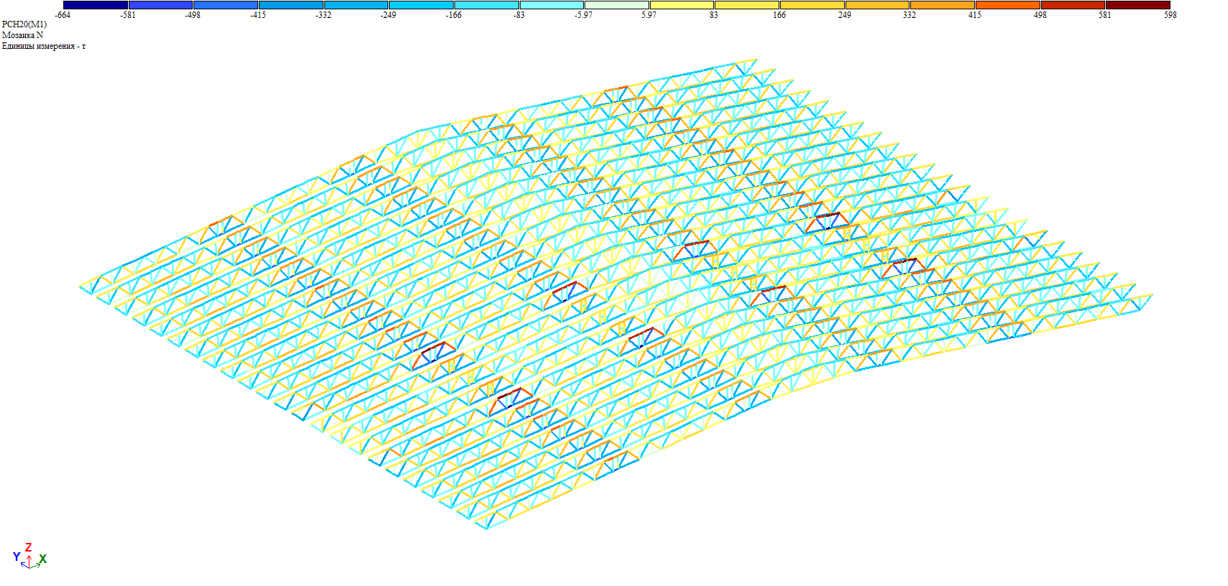
Рис. 3.2 — Продольные усилия в элементах стропильных ферм по РСН-4, т

ЛИРА 10
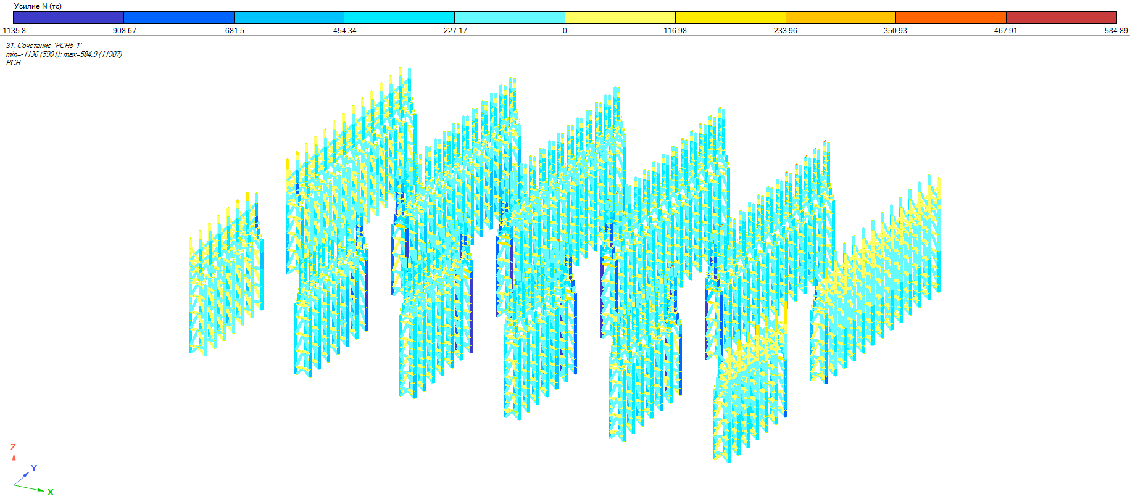
ЛИРА-САПР
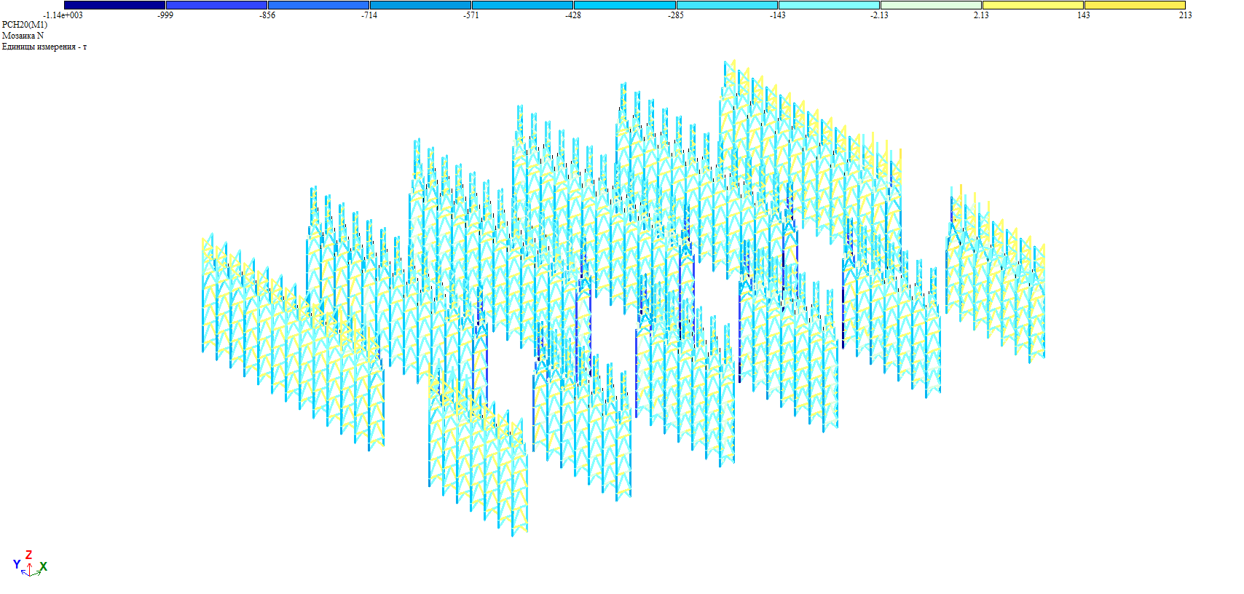
Рис. 3.3 — Продольные усилия в элементах колонн по РСН-4, т

Модель Блок 18-24/А

ЛИРА 10
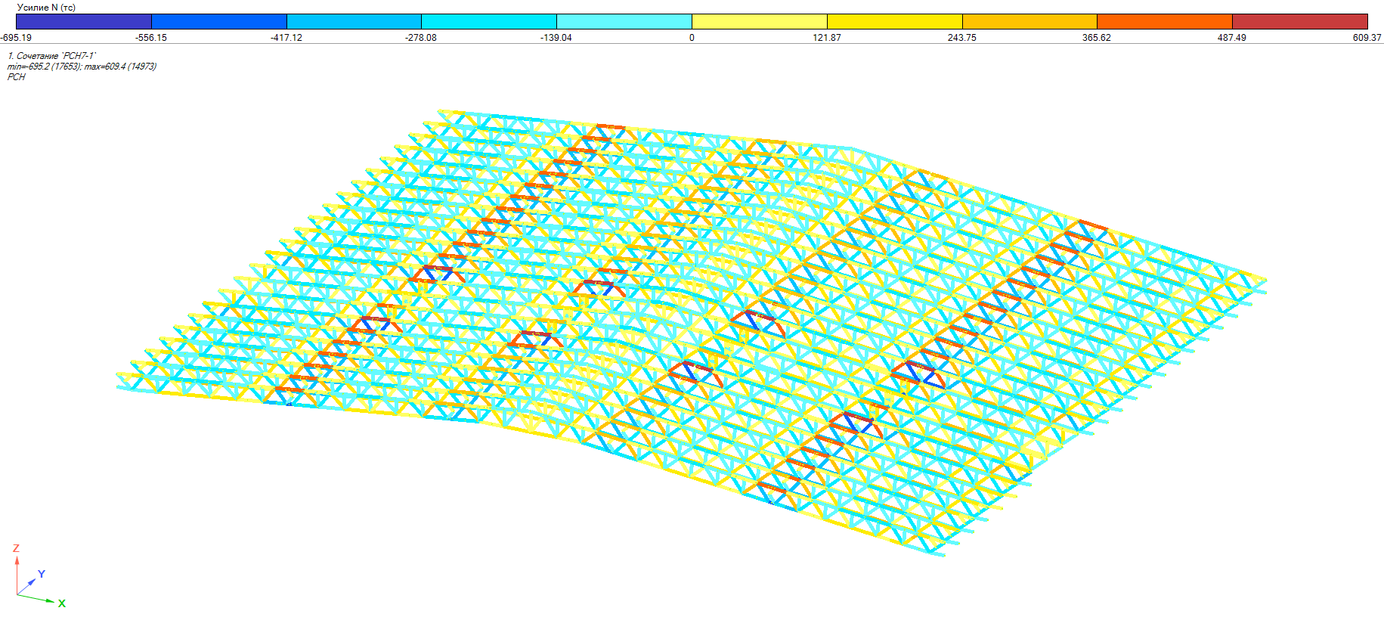
ЛИРА-САПР
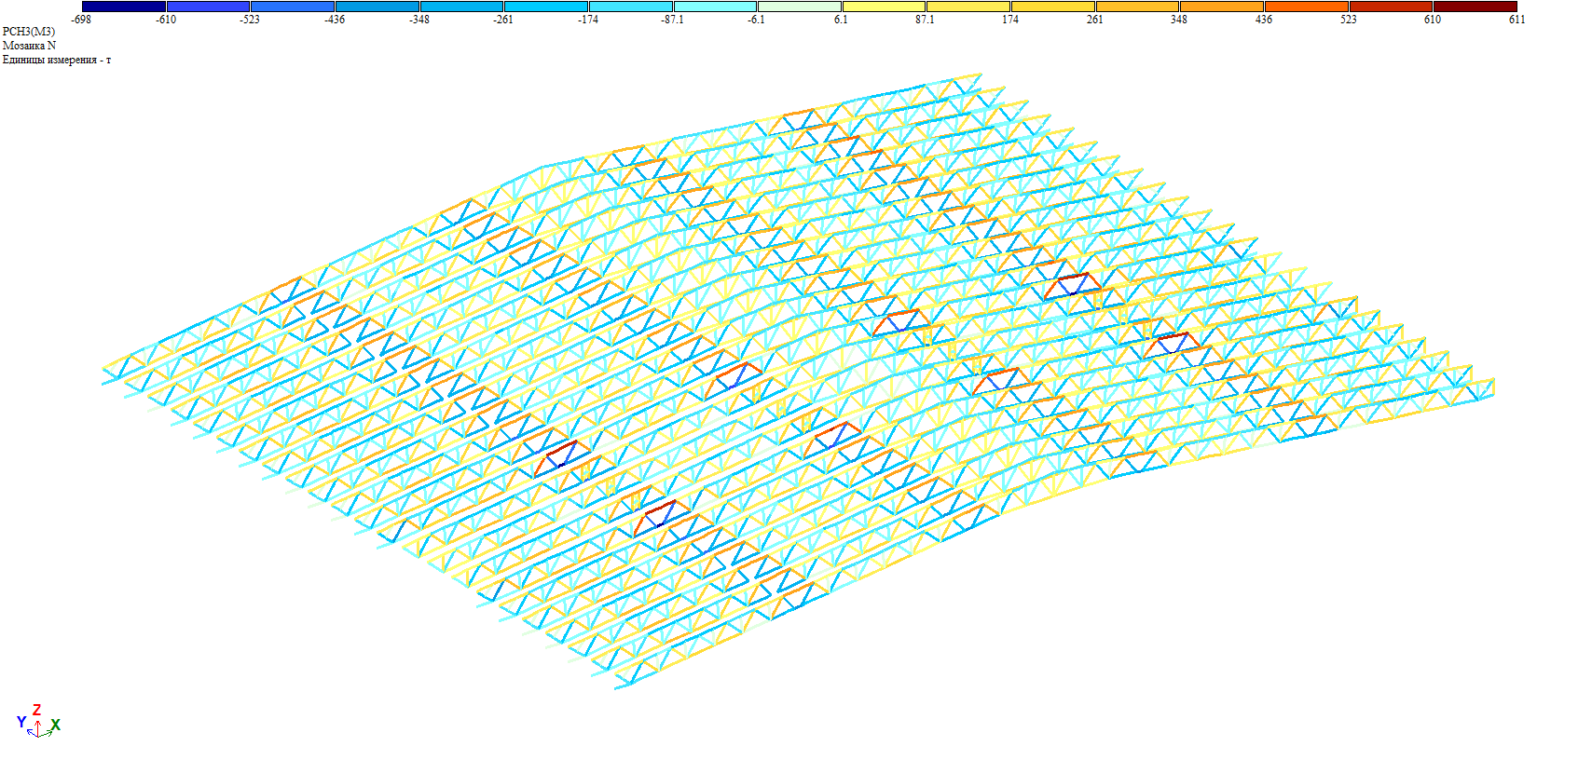
Рис. 3.6 — Продольные усилия в элементах стропильных ферм по РСН-6, т

ЛИРА 10
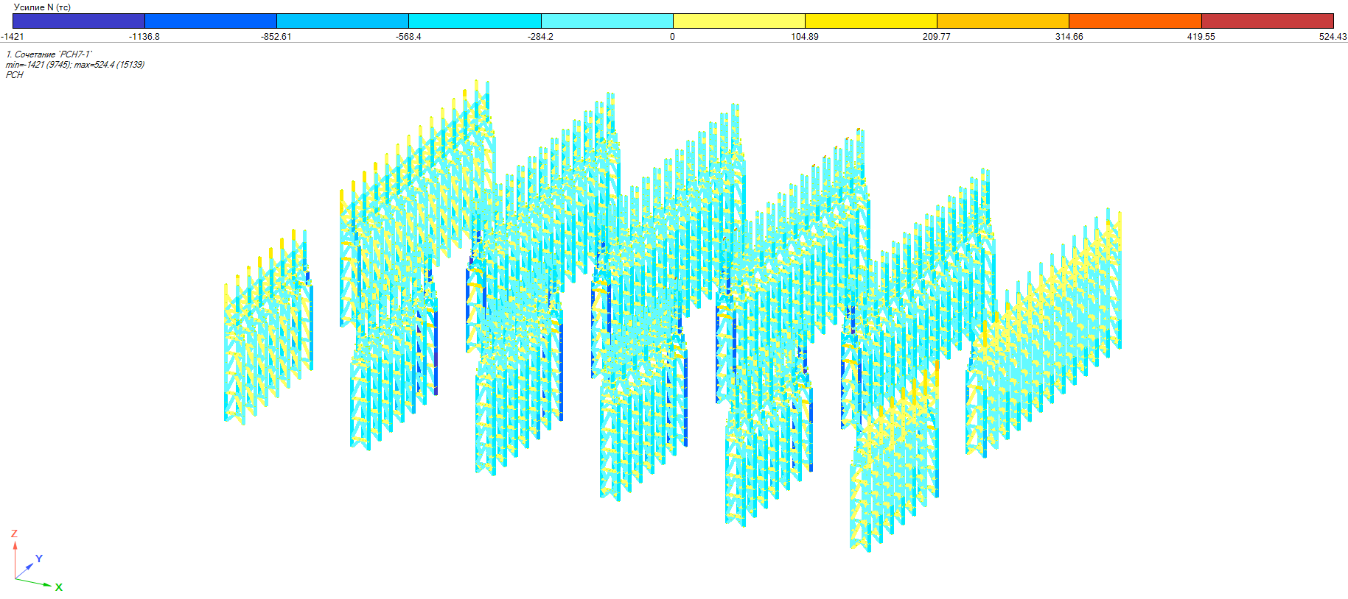
ЛИРА-САПР
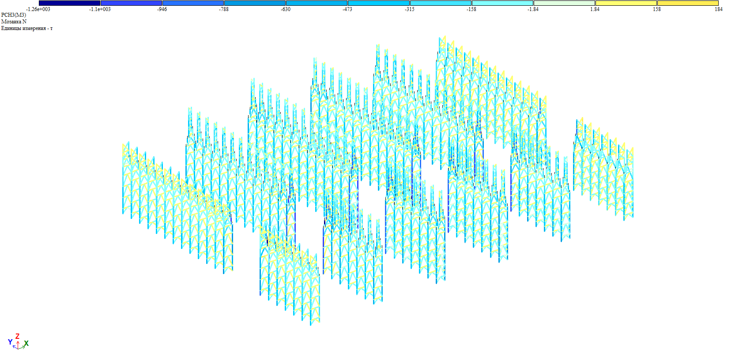
Рис. 3.7 — Продольные усилия в элементах колонн по РСН-6, т

Сравнительный анализ расчетов на прогрессирующее обрушение
Коэффициент надежности по ответственности при расчете на прогрессирующее обрушение принят равным 1.0. В процессе выключения элементов происходит резкое возрастание перемещений, скоростей деформирования и кинетической энергии по схеме. В дальнейшем за счет достаточной жесткости конструкций происходит стабилизация с перераспределением усилий и падением кинетической энергии.
Согласно проведенным расчетам подтверждена устойчивость сооружения к прогрессирующему обрушению.
В программном комплексе ЛИРА 10 расчетные усилия, полученные по 16 сценариям, не превышают расчетные для основных комбинаций.
Согласно проведенным в программном комплексе ANSYS Mechanical расчетам (для 18-и представительных сценариев инициирующего локальных разрушений) подтверждена устойчивость сооружения к прогрессирующему обрушению.

Выводы
1. Принятые конструктивные решения для рассматриваемого объекта «Центр строительства крупнотоннажных морских сооружений (ЦСКМС). Комплекс для изготовления оснований гравитационного типа и интеграции модулей верхних строений. Комплекс изготовления модулей верхних строений. Здание сборки модулей ВС (цех № 107)» соответствуют требованиям действующих регламентирующих нормативных документов и результатам выполненных альтернативных расчетных исследований.
2. В соответствии с техническим заданием и «Рекомендациями…» Главгосэкспертизы России в настоящем «Заключении…» выполнена проверка разработанных альтернативных расчетных моделей объекта (в лицензионных верифицированных (в РААСН) и сертифицированных (в ЦСПС) программных средствах), проведено сопоставление результатов альтернативных расчетов и подтверждено их приемлемое соответствие.
3. На основании сравнительного анализа результатов альтернативных расчетов (ЗАО НИЦ СтаДиО – ПК ЛИРА-САПР; Техно-Парк – ЛИРА 10) следует сделать вывод о приемлемом соответствии значимых параметров напряженно-деформированного состояния (перемещений, усилий) несущих конструкций объекта при основных сочетаниях нагрузок и воздействий - различие по основному набору значимых критериев не превышает 2%.
4. Анализ результатов статического расчета показал непротиворечивую картину распределения перемещений и усилий (сил и моментов) в несущих элементах Объекта. Критериальные значения кинематических и силовых параметров несущих конструкций находятся в диапазоне нормативно-регламентированных величин.
5. Выполненные расчетные исследования для 18-и представительных сценариев гипотетических локальных разрушений (в ПК ANSYS Mechanical – в нелинейной динамической постановке, в ПК ЛИРА 10.8 – в квазистатической постановке, соответственно) подтверждают устойчивость объекта к прогрессирующему обрушению.
6. Из вышеизложенного следует, что результаты выполненных альтернативных расчетов НДС и нормативных оценок несущей способности при основных и особых сочетаниях нагрузок и воздействий являются надежным расчетно-теоретическим обоснованием механической безопасности принятых конструктивных решений для объекта «Центр строительства крупнотоннажных морских сооружений (ЦСКМС). Комплекс для изготовления оснований гравитационного типа и интеграции модулей верхних строений. Комплекс изготовления модулей верхних строений. Здание сборки модулей ВС (цех № 107)».

